实验题目 8：
将替换这样的数组代码：这些数组代码用于实现银行和客户间，以及客户与他们
的帐户间的关系的多样性。
实验目的：
使用集合
实验说明：
修改 Bank类
修改 Bank类，利用 ArrayList实现多重的客户关系，不要忘记导入必须的java.uti类
1．将 Customer属性的声明修改为List类型，不再使用numberOfCustomers属性。
2．修改 Bank构造器，将 customers属性的声明修改为List类型，不再使用
numberOfcustomers属性
3．修改 addCustomer方法，使用 add方法
4．修改 getCustomer方法，使用 get方法
5．修改 getNumofCustomer方法，使用 size方法
修改 Customer类
6．修改 Customer类，使用 ArrayList实现多重的账户关系。修改方法同上。
编译运行 TestBanking程序
这里，不必修改 CustomerReport代码，因为并没有改变 Bank和Customer类的接口。编译运行TestBanking
应看到下列输出结果：
CUSTOMERS REPORT
==================
Customer：Simms,Jane
Savings Account:current balance is
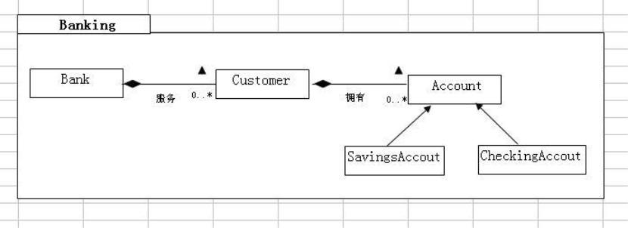

$500.00 Checking Account:current
balance is $200.00
Customer:Bryant,Owen
Checking Accout:current balance is $200
Customer:Soley,Tim
U7
Savings Account:current balance is $1,500.00
Checking Account:current balance is $200.00
Customer:Soley,Tim
Checking Account:current balance is $200.00
Savings Account :current balance is $150.00
可选：修改 CustomerReport类
修改 CustomerReport类，使用 Iterator实现对客户的迭代
1．在 Bank类中，添加一个名为 getCustomers的方法，该方法返回一个客户
列表上的 iterator
2．在 Customer类中，添加一个名为个体 Accounts的方法，该方法返回一个
帐户列表上的 iterator
3．修改 CustomerReport类，使用一对嵌套的 while循环（而不是使用嵌套的
for循环），在客户的 iterator与帐户的 iterator上进行迭代
4．重新编译运行 TestBanking程序，应看到与上面一样的输出结果

